==========================================================

**Міністерство освіти і науки України**

**Національний технічний університет**

**«Дніпровська політехніка»**



**Лабораторна Робота №4**

Виконав:

студент гр. 124-19-2

Моторний Андрій Сергійович

Прийняв:

доцент кафедри системного аналізу і управління

Коряшкіна Лариса Сергіївна

**Дніпро**

**2020**

Вариант 11

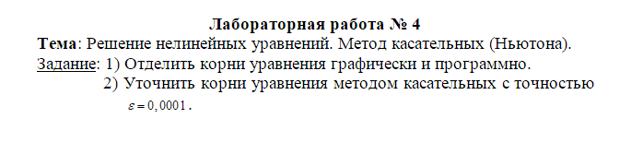





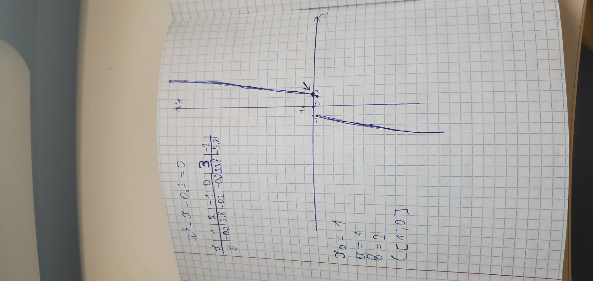



**def newton(f,Df,x0,epsilon,max_iter):**

**xn = x0**

**for n in range(0,max_iter):**

**fxn = f(xn)**

**if abs(fxn) < epsilon:**

**print('Найденное решение после',n,'итераций.')**

**return xn**

**Dfxn = Df(xn)**

**if Dfxn == 0:**

**print('Нет решения.')**

**return None**

**xn = xn - fxn/Dfxn**

**print('Все итерации закончились')**

**return None**

**p = lambda x: x**3 - x - 0.2**

**Dp = lambda x: 3*x**2 - 1**

**approx = newton(p,Dp,1,4e-10,10)**

**print(approx)**